Подача заявления на получение доступа к электронному дневнику и электронному журналу успеваемости обучаемого в общеобразовательной организации Московской области.

- Для подачи заявления на получение доступа к электронному дневнику и электронному журналу успеваемости обучаемого в общеобразовательной организации Московской области необходимо перейти на региональный портал государственных и муниципальных услуг https://uslugi.mosreg.ru.
- В поисковой строке портала ввести «электронный дневник», выбрать услугу «Предоставление информации о текущей успеваемости обучающегося в форме электронного дневника и электронного журнала успеваемости».
- Далее выбрать «Заполнить форму».
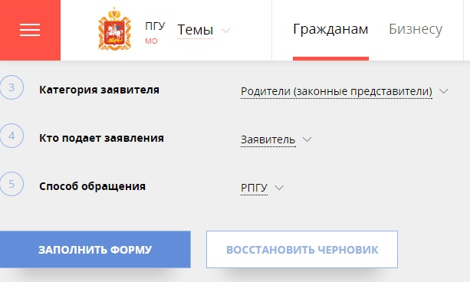

- При нажатии кнопки «Оформить заявление» осуществляется открытие окна авторизации портала. Для получения услуги необходимо нажать кнопку «Войти через ЕСИА» и в появившемся окне ввести данные учетной записи портала Госуслуг.
ВАЖНО:
Заявление на получение доступа к электронному дневнику и электронному журналу в общеобразовательную организацию может подать только зарегистрированный пользователь федерального портала государственных услуг (https://www.gosuslugi.ru) (далее – Госуслуги). Учетная запись Госуслуг должна иметь статус «Подтвержденная».

- Отобразится форма согласия. Для продолжения необходимо ознакомиться со всеми пунктами, подтвердить свое согласие и факт ознакомления с описанными сведениями, нажать кнопку «Далее».

- На следующем шаге необходимо выбрать муниципалитет, наименование организации, куда будет отправлено заявление. Нажать кнопку «Далее».

- Заполнить сведения об обучающемся. Нажать кнопку «Далее».

- Далее необходимо внести сведения о заявителе.

- Добавить информацию о документе, удостоверяющем личность заявителя.

- Затем указать контактные данные и нажать кнопку «Далее».

- Занести информацию о документе, подтверждающем факт рождения ребенка. Нажать кнопку «Далее».

- Откроется предпросмотр заполненного заявления. Необходимо внимательно проверить корректность указанных данных и нажать кнопку «Отправить». В случае необходимости, вернуться к предыдущим шагам путем нажатия кнопки «Назад».

- Отобразится сообщение:
